Relatório Técnico — Fase 5

Baselines de Modelagem: Ridge e Random Forest
Versão: 1.1
Data: 2026-06-11
Escopo: Pipelines sklearn, validação cruzada agrupada, transformações de target, validação temporal, análise de resíduos e avaliação complementar da metodologia (M1–M8)
Entrada: data/processed/features.parquet (1.586 obs × 38 features + target)
Saídas: src/models/{train,evaluate}.py · notebooks/06_baseline_modelos.py · notebooks/07_avaliacao_complementar.py · reports/metricas_*.csv · reports/residuos_top20_temporal.csv · models/baseline_ridge_v1.joblib · reports/figuras/M*.png

1. Contexto e objetivo da fase
A Fase 3 (feature engineering) produziu o dataset final de modelagem com 1.586 observações (escola × ano-feature), 38 features e o target taxa_abandono_t1 — a taxa de abandono do EM observada no ano seguinte ao das features. A Fase 5 inaugura a etapa de modelagem: treinar e avaliar modelos de referência (baselines) que estabelecem o patamar de desempenho que o XGBoost (Fase 6) precisará superar.
Conforme a metodologia (decisoes_projeto.md, seções 4.1 e 8), os baselines são a Regressão Ridge (linear) e o Random Forest (não-linear), acompanhados de um DummyRegressor (prediz a média do treino) como piso trivial de referência. O problema é de regressão: prever a taxa contínua de abandono em pontos percentuais.

2. Módulos implementados
Arquivo | Responsabilidade
src/models/evaluate.py | Métricas (RMSE, MAE, R², Spearman, Precision@K) e loop de validação cruzada agrupada (GroupKFold por município)
src/models/train.py | Carga do dataset, pipelines de pré-processamento + modelo, grades de hiperparâmetros, transformações de target, split temporal e serialização
notebooks/06_baseline_modelos.py | Script de análise M1–M4: executa comparações, gera figuras, registra métricas em CSV e serializa o melhor baseline
notebooks/07_avaliacao_complementar.py | Script de análise M5–M8: cobre os itens da metodologia não contemplados pelo notebook 06 (ranking flexível, erro padrão via CV repetida, avaliação binarizada pós-hoc e top-20 resíduos)
tests/test_models.py | 13 testes unitários: precision@K, não-vazamento de grupos na CV, split temporal e escala das predições com target transformado

2.1 src/models/evaluate.py — métricas e validação
Funções principais:
- precision_at_k(y_true, y_pred, k): das K observações com maior valor predito, quantas estão entre as K com maior valor real. Mede diretamente a utilidade do modelo para o caso de uso de priorização (ranking top-K de escolas em risco). K = 10% do conjunto avaliado.
- calcular_metricas(): consolida RMSE, MAE, R², correlação de Spearman e Precision@K, sempre na escala original do target (pontos percentuais).
- validacao_cruzada_grupos(): loop manual de GroupKFold com 5 folds, agrupado por CO_MUNICIPIO. O modelo é clonado e re-treinado em cada fold; o loop manual (em vez de cross_validate) permite calcular Spearman e Precision@K por fold na escala original.
O agrupamento por município na validação cruzada implementa a mitigação de autocorrelação espacial prevista na metodologia: escolas do mesmo município nunca aparecem simultaneamente em treino e teste, evitando métricas otimistas por vazamento de contexto local. Os 185 municípios do dataset são distribuídos entre os folds.

2.2 src/models/train.py — pipelines e preparação
Decisões de pré-processamento (sklearn ColumnTransformer):
- Features numéricas (37): imputação por mediana + StandardScaler. A padronização é necessária para o Ridge (regularização L2 sensível à escala); é inócua para Random Forest e Dummy, mantida por uniformidade do pipeline.
- CO_MESORREGIAO: tratada como categórica nominal via OneHotEncoder (handle_unknown='ignore'). O código IBGE (2601–2605) não tem ordem significativa.
- Identificadores (CO_ENTIDADE, NO_ENTIDADE, CO_MUNICIPIO, NO_MUNICIPIO, NU_ANO_CENSO) são excluídos das features; CO_MUNICIPIO é usado apenas como variável de agrupamento da CV.
Transformações de target testadas (via TransformedTargetRegressor):
- identidade — sem transformação (referência).
- log1p / expm1 — comprime a cauda direita (skewness ≈ 3 do target).
- sqrt / square — compressão intermediária.
O TransformedTargetRegressor garante que o predict() devolva valores já na escala original (%), de modo que todas as métricas são comparáveis entre transformações.

2.3 Busca de hiperparâmetros
GridSearchCV com a mesma validação agrupada (GroupKFold 5 folds por município), otimizando RMSE. As grades são deliberadamente leves — o tuning fino é reservado ao XGBoost na Fase 6:
Modelo | Grade | Melhor configuração | RMSE CV
Ridge | alpha ∈ {0.1, 1, 10, 100} | alpha = 100 | 2,735
Random Forest | max_depth ∈ {None, 8} × min_samples_leaf ∈ {1, 5} (300 árvores) | max_depth = 8, min_samples_leaf = 5 | 2,703

3. M1 — Baselines em validação cruzada
Métricas em validação cruzada (média ± desvio-padrão entre os 5 folds, escala original em pontos percentuais):
Modelo | RMSE | MAE | R² | Spearman | P@K (10%)
Dummy (média) | 3,316 ± 1,166 | 1,695 ± 0,271 | −0,030 ± 0,035 | — | 0,069 ± 0,041
Ridge | 2,735 ± 0,642 | 1,321 ± 0,177 | 0,203 ± 0,326 | 0,393 ± 0,092 | 0,500 ± 0,115
Random Forest | 2,703 ± 0,626 | 1,192 ± 0,193 | 0,209 ± 0,353 | 0,438 ± 0,076 | 0,506 ± 0,075

Leituras principais:
- Os dois baselines superam claramente o piso trivial: RMSE ~18% menor que o Dummy e Precision@K sete vezes maior (0,50 vs 0,07).
- Random Forest e Ridge são estatisticamente próximos em RMSE; o RF tem leve vantagem em Spearman (0,44 vs 0,39) e MAE.
- O R² modesto (~0,20) reflete a dificuldade do problema: a maior parte da variância do abandono escolar não é explicada pelos indicadores institucionais disponíveis — consistente com a literatura e com a limitação nº 6 declarada na metodologia.
- O Spearman do Dummy é indefinido (predição constante não produz ranking) — por construção, qualquer ranking informativo já é ganho sobre o piso.
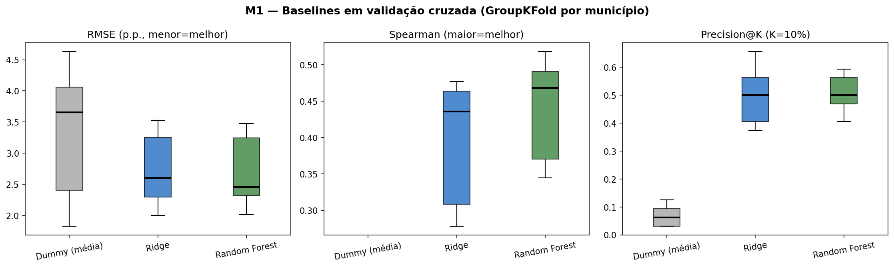
Figura M1 — Distribuição das métricas por fold (GroupKFold por município).

4. M2 — Transformação do target
O target tem distribuição fortemente assimétrica (skewness ≈ 3; 29% das escolas com abandono zero). Testou-se se comprimir a cauda melhora os modelos:
Modelo | Transformação | RMSE | Spearman | P@K
Ridge | identidade | 2,735 ± 0,64 | 0,393 | 0,500
Ridge | log1p | 2,845 ± 1,02 | 0,419 | 0,519
Ridge | sqrt | 2,727 ± 0,90 | 0,412 | 0,512
Random Forest | identidade | 2,703 ± 0,63 | 0,438 | 0,506
Random Forest | log1p | 2,766 ± 0,93 | 0,454 | 0,519
Random Forest | sqrt | 2,735 ± 0,88 | 0,458 | 0,506

- O efeito é pequeno e com trade-off: log1p melhora as métricas de ranking (Spearman, P@K) mas piora o RMSE — a compressão da cauda sacrifica a calibração das escolas de abandono alto, justamente as mais relevantes.
- Critério de escolha: RMSE (métrica primária). Melhor configuração: Ridge + sqrt e Random Forest + identidade.
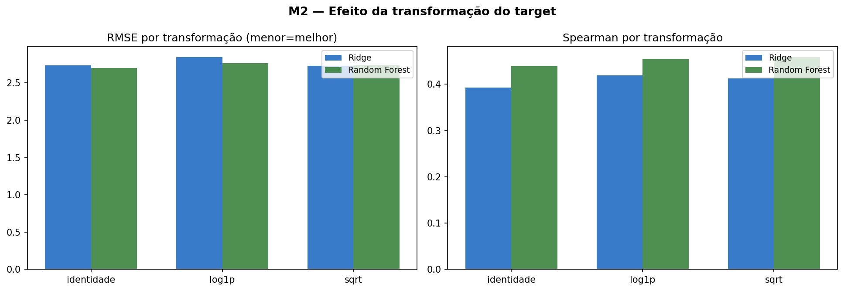
Figura M2 — Efeito das transformações de target em RMSE e Spearman.

5. M3 — Validação temporal
Simulação do uso real do sistema: o modelo é treinado com os dados disponíveis em um ciclo (features 2022 → abandono 2023, n=797) e testado no ciclo seguinte (features 2023 → abandono 2024, n=789).
Modelo | RMSE | MAE | R² | Spearman | P@K
Dummy (média) | 2,540 | 1,617 | −0,038 | — | 0,089
Ridge | 2,749 | 0,973 | −0,216 | 0,370 | 0,418
Random Forest | 2,751 | 1,138 | −0,217 | 0,343 | 0,405

Achado central da fase — deslocamento de distribuição entre anos:
- Em nível (RMSE/R²), os modelos NÃO superam o Dummy no split temporal: o perfil médio de abandono mudou de 2023 para 2024 e os modelos, calibrados no nível de 2023, erram sistematicamente o nível de 2024 (R² negativo).
- Em ranking, os modelos seguem muito superiores: Spearman 0,37 vs — e Precision@K 0,42 vs 0,09 do Dummy. O modelo continua identificando QUAIS escolas terão abandono alto, ainda que erre QUANTO.
- Implicação para a pesquisa: como a pergunta P2 é de priorização (ranking top-K para a Secretaria), as métricas de ranking sustentam a viabilidade. O resultado deve ser reportado na monografia como evidência de mudança de distribuição entre ciclos (consequência da janela curta de dados, 2 pares de anos).
- Mitigações a testar na Fase 6: recalibração do intercepto por ano, inclusão de efeito de ano, ou foco explícito em métricas de ranking como critério de tuning.
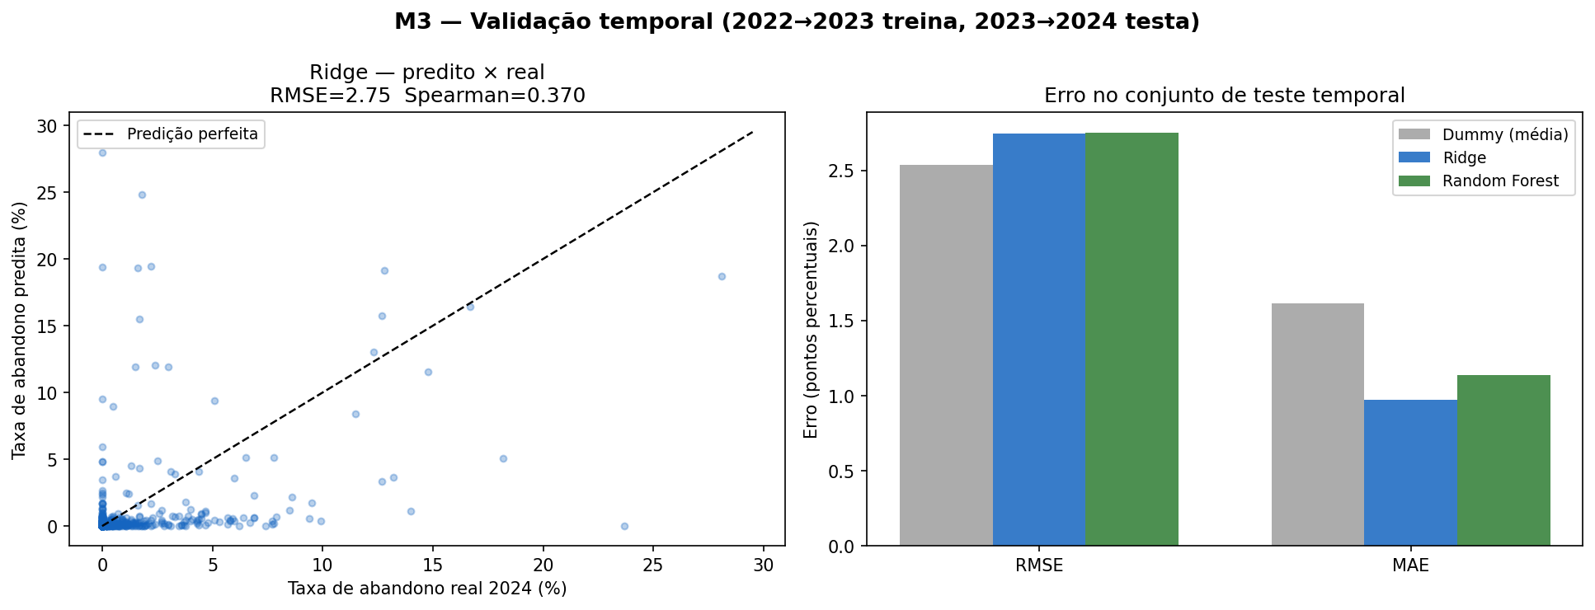
Figura M3 — Predito × real (Ridge) e erro por modelo no teste temporal 2023→2024.

6. M4 — Análise preliminar de resíduos (preview da P3)
Resíduo = real − predito, calculado no teste temporal com o Ridge (média 0,22 p.p., DP 2,74 p.p.). Esta análise antecipa a pergunta secundária P3 (escolas fora do esperado pelo perfil), que será aprofundada na Fase 7 com o modelo definitivo.
Padrões já visíveis:
- Resíduos positivos (abandono acima do esperado): EREMs da Região Metropolitana e escolas de referência aparecem com abandono real muito acima do predito — candidatas a investigação qualitativa.
- Resíduos negativos (escolas resilientes): escolas indígenas do Sertão de Itaparica (Jatobá, Tacaratu, Inajá, Carnaubeira da Penha) têm abandono real próximo de zero apesar de perfil contextual que prediz abandono alto (15–28%). O modelo aprende que o perfil 'rural + INSE baixo + TDI alto' prediz abandono, mas essas escolas contrariam o padrão — possível efeito de vínculo comunitário, não capturado pelas features.
- Leve heterocedasticidade: o erro cresce com o valor predito, comportamento esperado dado o piso em zero do target.
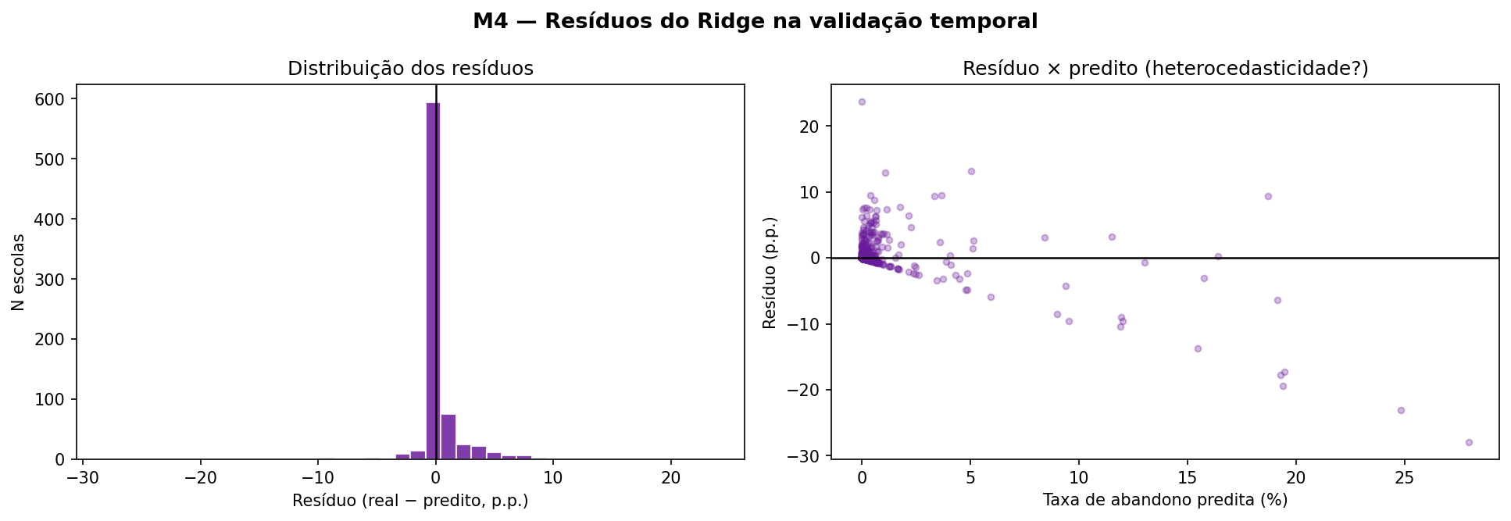
Figura M4 — Distribuição dos resíduos e resíduo × predito (Ridge, teste temporal).

7. M5 — Ranking flexível: Precision@K e captura por K
A metodologia (§2.1) justifica a escolha de regressão — em vez de classificação — pela possibilidade de ranking flexível top-N sem retreinar o modelo. Esta análise demonstra essa propriedade variando K (tamanho da lista de priorização) no teste temporal 2023→2024 e medindo duas grandezas: a Precision@K (sobreposição entre os top-K preditos e os top-K reais) e a captura de escolas críticas (fração das escolas com abandono real no decil superior, ≥ 2,7%, incluídas na lista priorizada).
K | P@K Ridge | P@K RF | Captura Ridge | Captura RF | Aleatório
10 | 0,40 | 0,30 | 0,05 | 0,04 | 0,01
30 | 0,33 | 0,37 | 0,17 | 0,17 | 0,04
50 | 0,36 | 0,38 | 0,28 | 0,30 | 0,06
100 | 0,46 | 0,48 | 0,49 | 0,49 | 0,13
150 | 0,51 | 0,53 | 0,66 | 0,65 | 0,19
200 | 0,53 | 0,52 | 0,72 | 0,72 | 0,25

- Leitura gerencial: intervindo nas top-50 escolas indicadas, a Secretaria alcança 28–30% das escolas críticas — cinco vezes mais que a seleção aleatória (6%); nas top-150, alcança cerca de dois terços delas.
- O desempenho cresce de forma aproximadamente monotônica com K, confirmando que o mesmo modelo serve a diferentes capacidades de intervenção sem retreino.
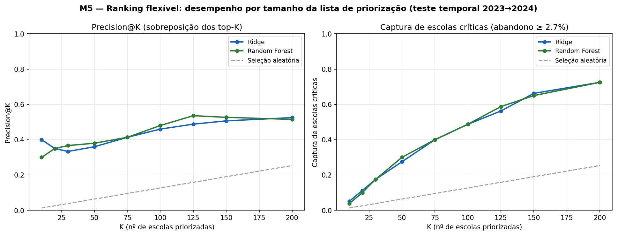
Figura M5 — Precision@K e captura de escolas críticas por tamanho da lista (teste temporal).

8. M6 — Estabilidade das métricas (CV repetida)
A metodologia (§8.3) pede o erro padrão das métricas via repetições da validação cruzada. Foram executadas 20 repetições de partição agrupada (GroupShuffleSplit, 20% dos municípios em teste a cada repetição), gerando a distribuição amostral das métricas — registrada em reports/metricas_cv_repetida.csv.
Modelo | Métrica | Média | DP | Erro padrão | IC 95%
Dummy (média) | RMSE | 3,154 | 0,965 | 0,216 | [2,730; 3,577]
Ridge | RMSE | 2,627 | 0,636 | 0,142 | [2,348; 2,905]
Ridge | Spearman | 0,426 | 0,080 | 0,018 | [0,391; 0,461]
Ridge | P@K | 0,516 | 0,091 | 0,020 | [0,477; 0,556]
Random Forest | RMSE | 2,546 | 0,606 | 0,135 | [2,281; 2,812]
Random Forest | Spearman | 0,431 | 0,072 | 0,016 | [0,399; 0,463]
Random Forest | P@K | 0,500 | 0,100 | 0,022 | [0,457; 0,544]

Comparação pareada (diferença RF − Ridge calculada repetição a repetição):
- RMSE: −0,080 ± 0,065 (IC 95%) — o intervalo exclui zero: o Random Forest é significativamente melhor que o Ridge em erro de magnitude.
- Spearman: +0,005 ± 0,023 — estatisticamente empatados em qualidade de ranking.
- Implicação para a Fase 6: como a pergunta de pesquisa é de ranking, os dois baselines são patamares equivalentes em Spearman; em RMSE, o patamar a superar é o do Random Forest (2,55).
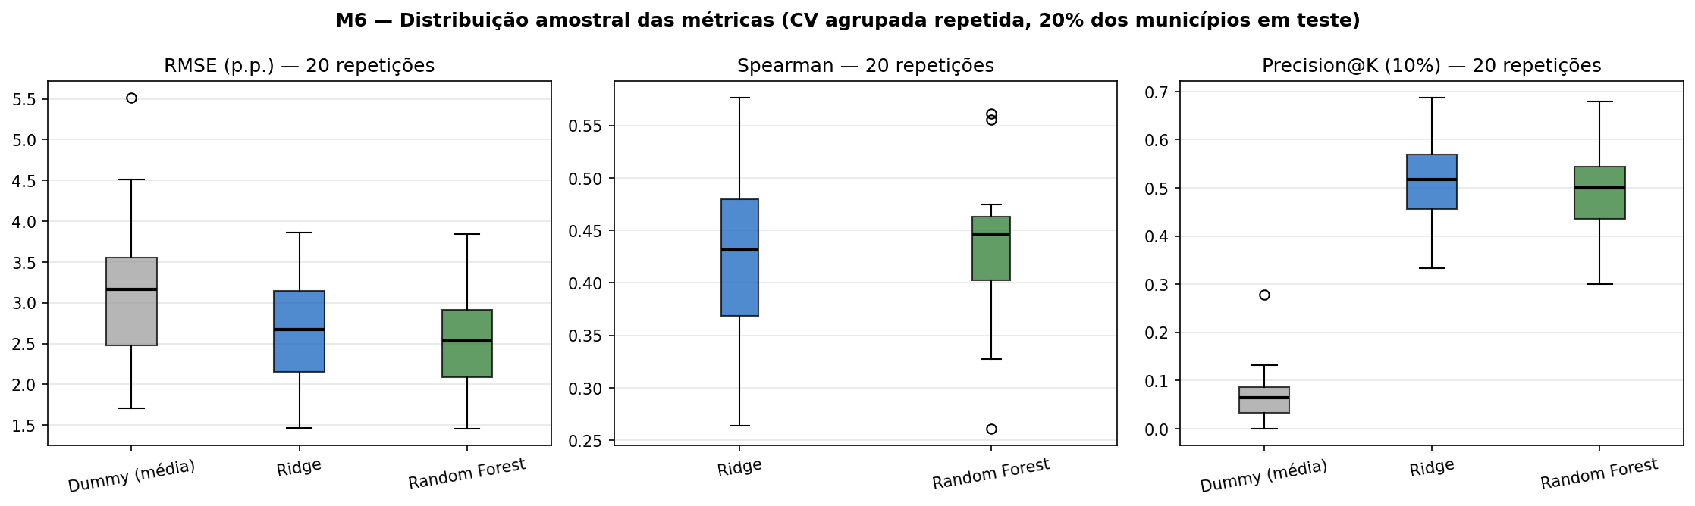
Figura M6 — Distribuição das métricas em 20 repetições de validação agrupada.

9. M7 — Avaliação binarizada pós-hoc
A metodologia (§2.1) prevê análise binarizada pós-hoc para comparação com a literatura, que majoritariamente trata evasão como classificação. Definiu-se alto risco como abandono 2024 no decil superior (≥ 2,7%; 80 escolas; prevalência 10,1%) e usaram-se as predições contínuas da regressão como scores — sem retreinar.
Modelo | ROC-AUC | PR-AUC | PR-AUC / prevalência
Ridge | 0,812 | 0,340 | 3,4×
Random Forest | 0,829 | 0,343 | 3,4×

- ROC-AUC de 0,81–0,83 situa os baselines na faixa tipicamente reportada pela literatura de predição de evasão (AUC ≈ 0,80), dando referência externa de qualidade antes mesmo do tuning do XGBoost.
- O limiar P90 de apenas 2,7% de abandono em 2024 é confirmação independente do deslocamento de nível observado no M3: o abandono geral caiu de 2023 para 2024.
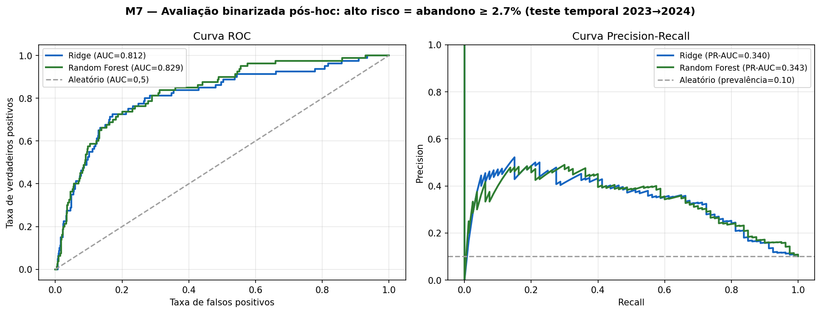
Figura M7 — Curvas ROC e Precision-Recall da avaliação binarizada (teste temporal).

10. M8 — Top-20 resíduos e viés por grupo
Atendendo à §8.4 da metodologia, as 20 escolas com maior resíduo positivo (abandono acima do esperado) e as 20 com maior resíduo negativo (escolas resilientes) foram persistidas em reports/residuos_top20_temporal.csv, com identificação, município, mesorregião, valores reais e preditos — insumo direto para a análise qualitativa da P3 na Fase 7.
A análise do resíduo médio por grupo revelou viés sistemático do modelo:
Grupo | Resíduo médio (real − predito) | N
Urbana | +0,42 p.p. | 680
Rural | −1,02 p.p. | 109
Localização comum | +0,45 p.p. | 748
Localização diferenciada (indígenas/quilombolas) | −4,09 p.p. | 41
Sertão | −0,57 p.p. | 114
Demais mesorregiões | +0,23 a +0,48 p.p. | 675

- O modelo superprediz fortemente o abandono em escolas de localização diferenciada (−4,1 p.p.): o perfil contextual dessas escolas (rural, INSE baixo, TDI alta) está associado a abandono alto, mas o abandono observado é próximo de zero — consistente com fatores de vínculo comunitário não capturados pelas features (limitação nº 6 da metodologia).
- Este resultado deve ser reportado na monografia como análise de equidade do modelo e reavaliado após o XGBoost; se o viés persistir, considerar feature de vínculo comunitário ou calibração por grupo.
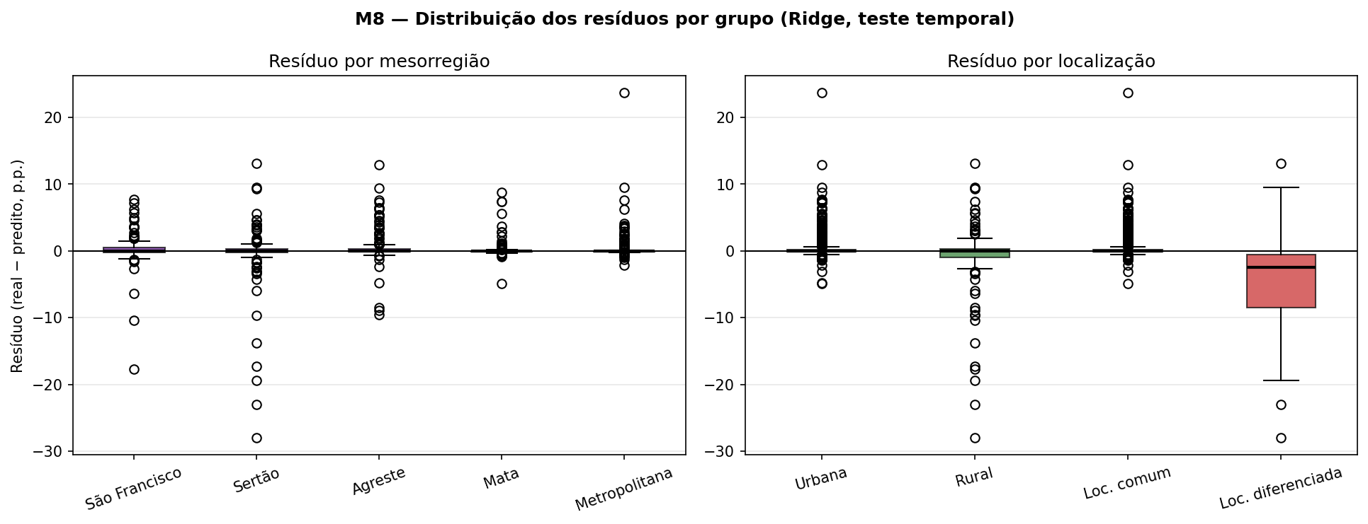
Figura M8 — Distribuição dos resíduos por mesorregião e por tipo de localização.

11. Testes automatizados
tests/test_models.py adiciona 13 testes (suíte total: 55, todos passando). Riscos cobertos:
Risco | Teste
precision@K incorreta → ranking de priorização sem sentido | Casos de ranking perfeito (1,0), invertido (0,0), parcial (0,5) e k inválido
Vazamento espacial na CV → métricas otimistas | Nenhum município aparece em treino e teste do mesmo fold (GroupKFold)
Erro no split temporal → contaminação 2023/2024 | Treino contém apenas 2022 e teste apenas 2023; partição completa
Transformação de target sem inversa → predições em escala errada | predict() com log1p/sqrt devolve valores na escala original (%)
Features contaminadas por IDs | CO_ENTIDADE, NO_ENTIDADE e CO_MUNICIPIO excluídos; CO_MESORREGIAO mantida

12. Artefatos gerados
Artefato | Conteúdo
reports/metricas_baselines.csv | Métricas por modelo × fold (CV) e do split temporal — registro da Fase 5
reports/metricas_transformacoes.csv | Métricas por modelo × transformação de target
reports/metricas_cv_repetida.csv | Métricas por modelo × repetição da CV agrupada (20 repetições) — base do M6
reports/residuos_top20_temporal.csv | Top-20 escolas com resíduo positivo e negativo no teste temporal — insumo da P3
models/baseline_ridge_v1.joblib | Melhor baseline (Ridge alpha=100, target sqrt) re-treinado com os 1.586 registros
reports/figuras/M1–M8.png | Figuras das análises desta fase

13. Conclusões e próximos passos
Com as análises M5–M8, todos os itens de avaliação previstos na metodologia para esta etapa possuem artefato correspondente: métricas primárias e de ranking (M1/M3), transformação de target (M2), ranking flexível top-N (M5), erro padrão via repetições (M6), avaliação binarizada pós-hoc (M7) e top-20 resíduos (M8).
Patamar estabelecido para a Fase 6 (tuning do XGBoost):
- CV agrupada repetida: RMSE ≤ 2,55 (Random Forest, significativamente melhor que o Ridge na comparação pareada) · Spearman ≥ 0,43 · Precision@K ≥ 0,50.
- Validação temporal: Spearman ≥ 0,37 · Precision@K ≥ 0,42 · ROC-AUC ≥ 0,83 na binarização pós-hoc.
Encaminhamentos:
- Fase 6 — tuning do XGBRegressor com a mesma validação (GroupKFold + temporal), grade da seção 7 da metodologia; avaliar mitigações para o deslocamento de nível entre anos.
- Discutir na monografia o achado do M3/M7: predição de nível não generaliza entre ciclos com 2 pares de anos (o abandono geral caiu em 2024), mas o ranking (objetivo da pesquisa) sim.
- Reavaliar após o XGBoost o viés por grupo identificado no M8 (superpredição em escolas rurais e de localização diferenciada) — análise de equidade do modelo a reportar na monografia.
- Fase 7 — análise SHAP e aprofundamento dos resíduos (P3), partindo do residuos_top20_temporal.csv, incluindo o caso das escolas indígenas resilientes.

